作业名称： | 井字棋：尝试击败电脑！
学 院： | 计算机学院
班 级： | DL062127
学 号： | 2021302570
姓 名： | 杨康震
团队组成： | 杨康震

西北工业大学

请填写以下十项内容，将表格按页对齐（插入空行），勿删除任何部分。
1、问题与背景（描述程序所要解决的问题或应用背景）
生活中我们玩五子棋，围棋，象棋，当然还有井字棋（也叫啄木鸟游戏）。有些高手独孤求败，有些新手想练练手。于是我写了以下程序，帮助大家练习这个棋。先看一下程序截图
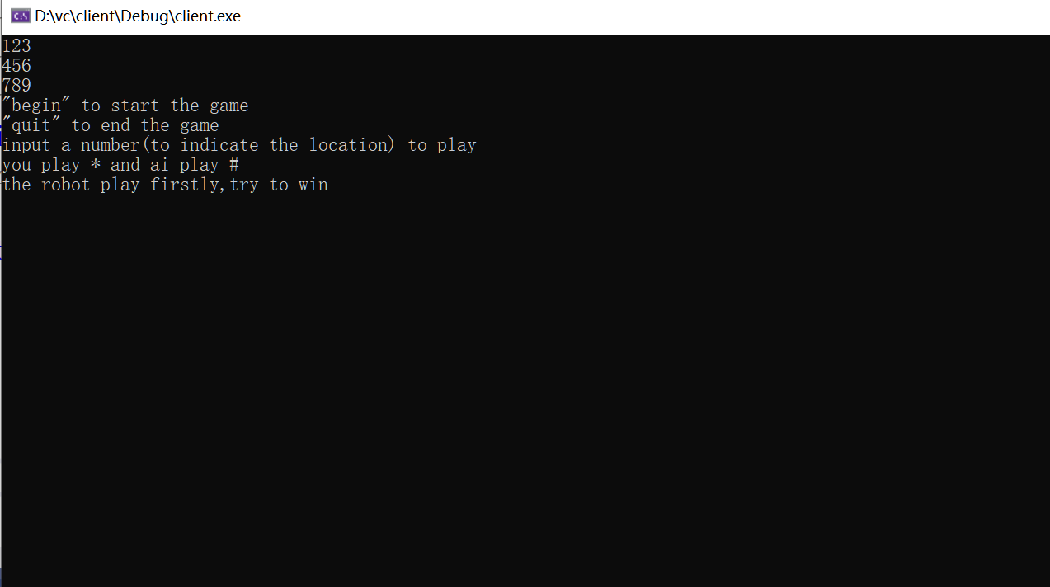

此程序可以帮助大家提高自己的井字棋水平

2、开发工具（列出所使用的开发工具和第3方开发库）
Visual studio
Win socket
3、主要功能（详细说明程序的功能）
1：可以通过client客户端和AI远程对战
2：可以在任意时刻重新开始游戏

4、设计内容（详细描述解决问题的原理和方法、算法、数据结构等）
基本原理：井字棋不同于围棋，它的棋盘只有9个格子，因此我们可以很轻松地枚举所有的可能解。通过winsocket，实现AI走一步，玩家走一步,并远程进行。
我们需要一下几个模块：winsocket模块（数据传输），AI（负责进行对战）数据处理模块（判断接受到的信息是什么）
主要算法为：预处理所有棋局可能性，在玩家下棋后，判断属于哪一种情况并进行回馈。
接下来按照运行顺序介绍各个模块：
1winsocket模块：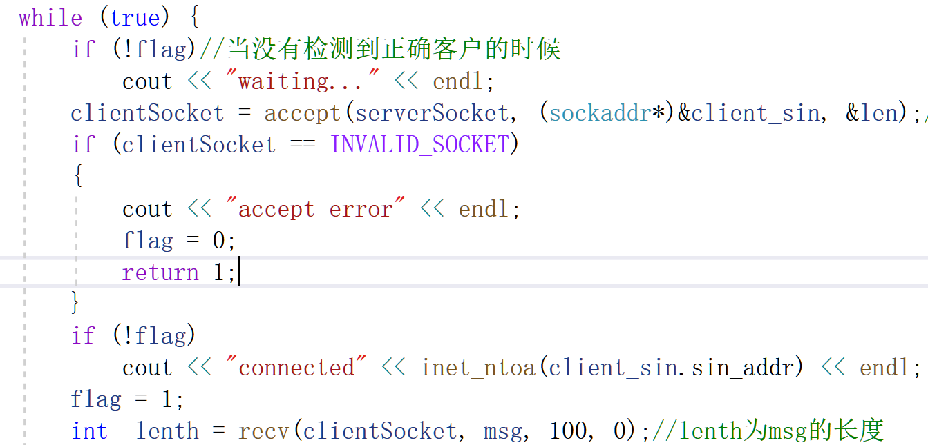
用于接受client信息
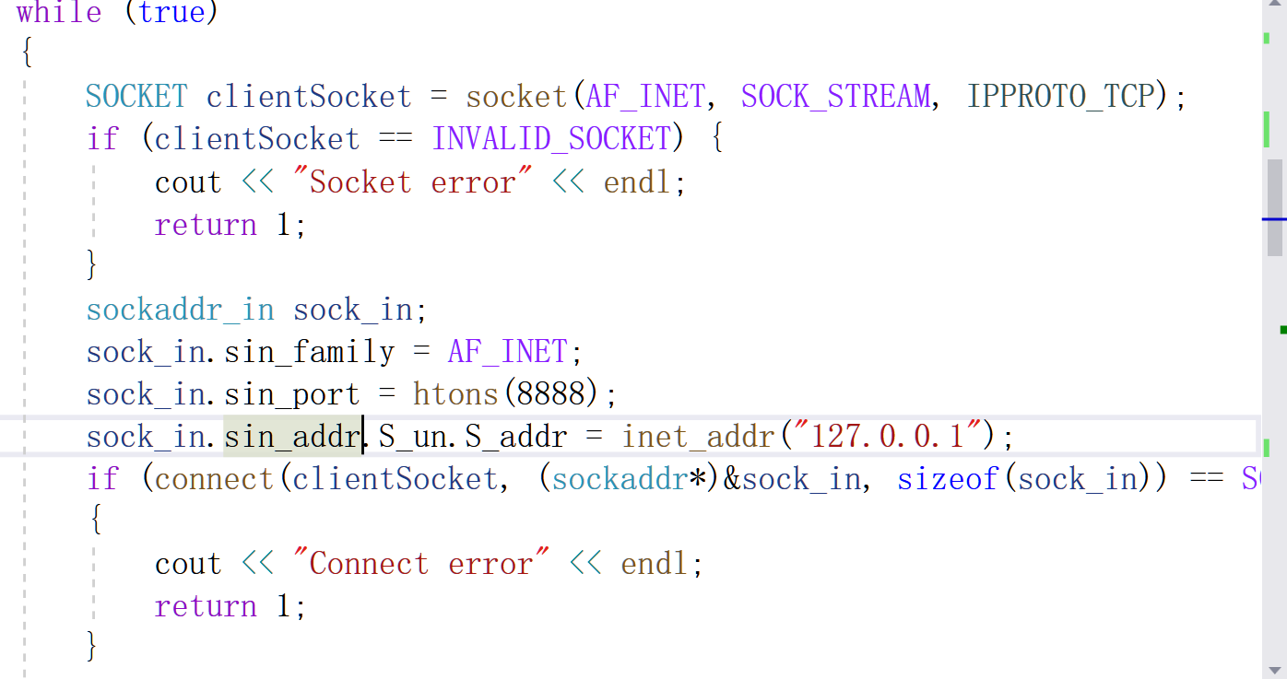
用于接受server端信息
2：消息分析
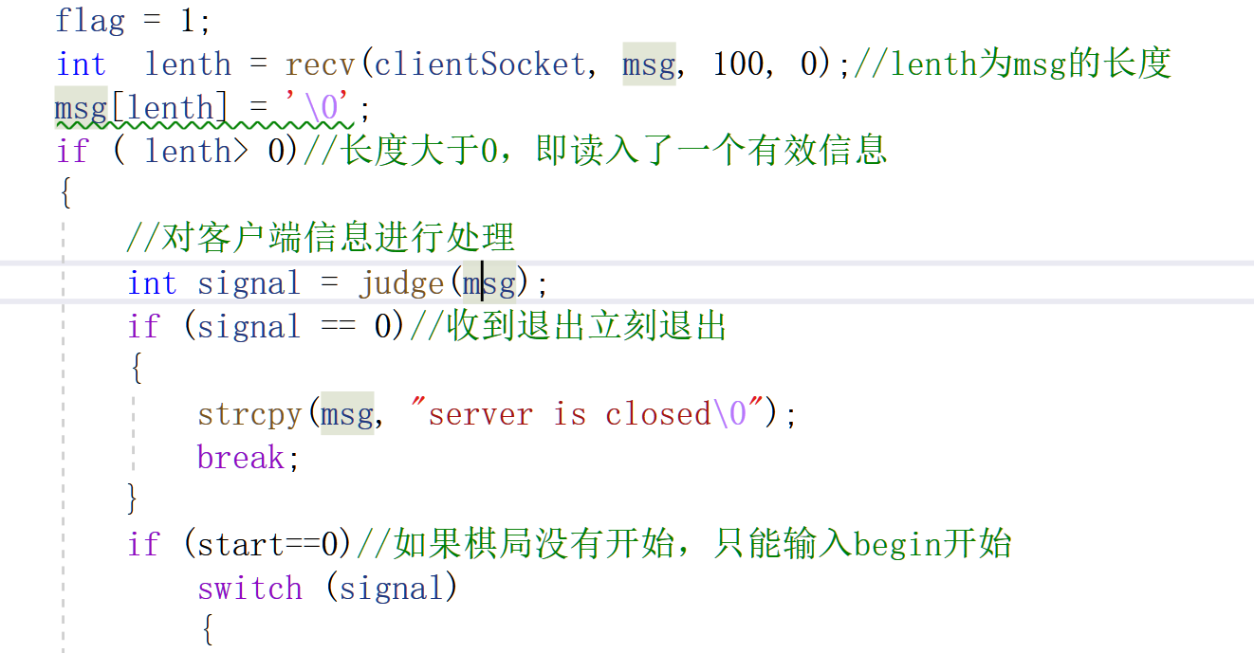
调用自定义的judge函数对消息进行处理，judge函数会判定client给出的是无效或非法的信息，或者是开始，重新开始，或者是进行下棋的信息。
3：倘若一切正常，AI做出回应
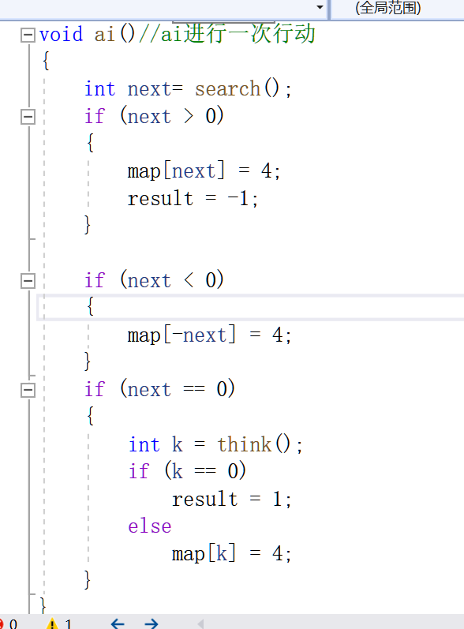
search函数进行判定当前是否有必须要下的位置，就像五子棋，有人一条线上有四个棋子的时候必须做出回应。Think函数会在search函数给出0，也就是找不到必须要下的地方的情况下，对当前棋局进行分析，根据一个复杂的枚举给出一个最优解。需要说明的是，当棋局进行到一定程度时，next函数必定会有正常返回值，当棋局状况不明显也就是棋子过少的时候，由think做出回馈。
4反馈给玩家AI做出反应后的结果
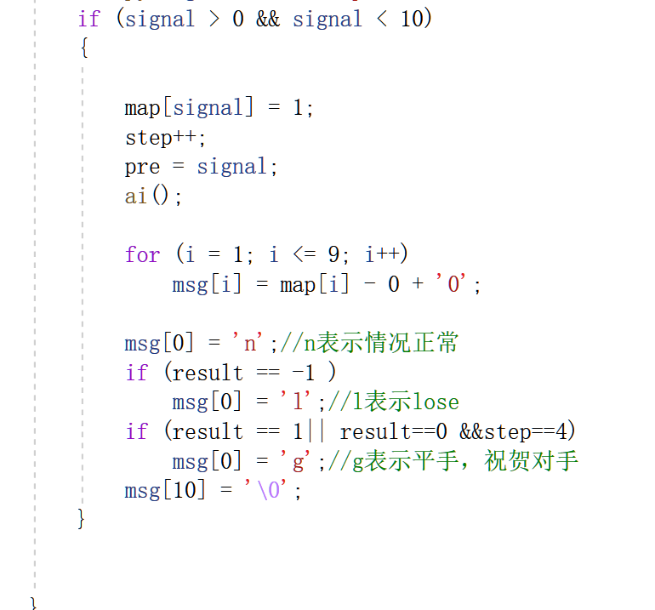
为了让client端识别出server返回的字符串含义是什么，我联想到了计算机系统基础课上讲的操作码和数据的储存。于是我类似地给出，字符串第一位表示状态，如果为n l g 则分别代表一种棋局结果，其余情况说明传输的是纯的文字信息
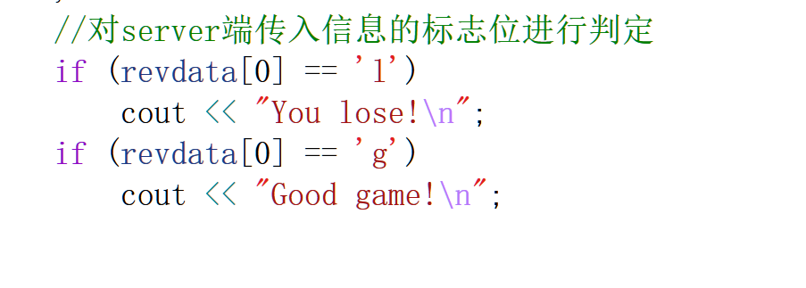

类似的，client端会进行一个标志的读取
5重新开始：
如果玩家对结果不满意，可以输入restart进行重启棋局
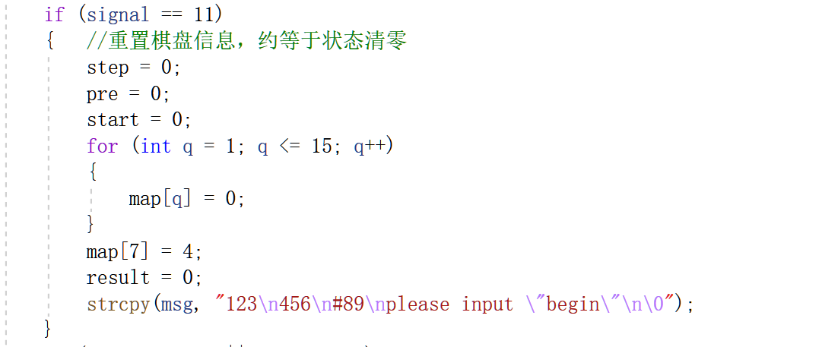
Server端会清空棋盘信息
6值得一提的是，think函数判断的依据是由玩家当前下了几步以及前一步下了哪里，并不是棋盘9个格子的信息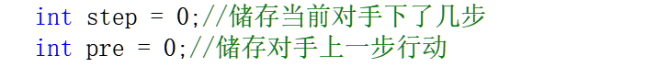

5、程序文件与工程名称（标出程序中所有文件名、工程名称及其说明）
server.cpp 客户端源文件
winsock2.h socket头文件
client.cpp 玩家端源文件

6、函数模块（程序中各个函数的原型声明及其说明）
1 search：搜寻是否存在必须要走的位置
2：ai 电脑进行一次对玩家的响应，下一步棋
3：think 电脑对无必须要走的情况做出判定，给出最优解
4judge 服务端分析客户端给出的input是否合法，合法情况下代表什么信息

7、使用说明（运行程序的小型说明书）
1运行服务端
2输入begin 开始游戏
3输入1~9来进行下棋，电脑先手
4begin以后可以输入restart重新开始
5任意状态下可以输入quit关闭服务端和客户端
6玩家的棋子表示为*，电脑的棋子表示为#
胜利条件：任意一条线上由三个相同的字符即为对应方胜利

8、程序开发总结（简要叙述编写本作业的收获与思考）
1 在对棋局的模拟中，知道了棋局规则远远不够，这只能分析出极少数的情况。想要实现机器的思考，需要大量的数据。阿尔法狗用了大量的棋局数据，进行了不知道多少次训练才能实现大概率击败人类顶尖棋手，对棋局的分析看起来是计算机在做，其实都是人思考的结果。由于井字棋棋盘比较小，我才可以实现枚举，对于围棋这样的复杂情况，枚举是非常困难的。
2在服务端与客户端的传输中，我遇到了处理信息的麻烦。我发现传输仅仅是第一步，用一种数据的结构去规范化的储存，才能实现计算机理解你传输字符的含义。不禁想到计算机中标志寄存器，符号位，和各种计算机的“标准“，此刻我深刻地了解到这些东西的重要性。

9、运行截图（附上程序运行的截图画面，至少有1幅，截图越翔实得分越高）
运行服务端
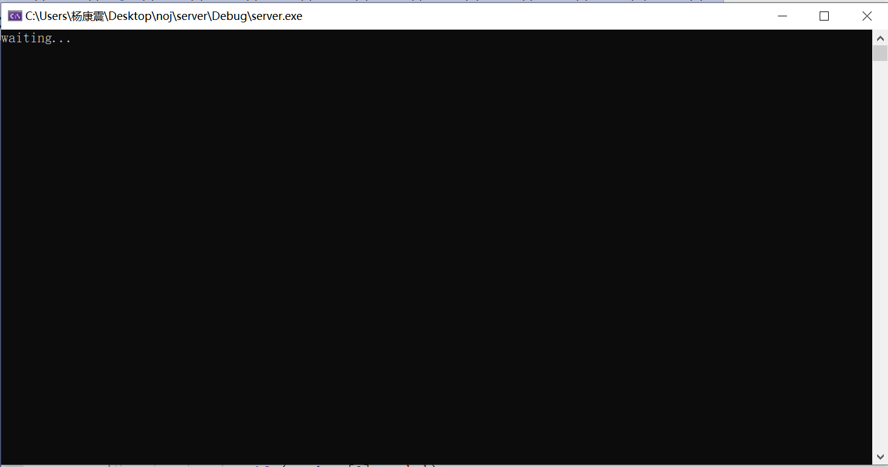
再运行客户端
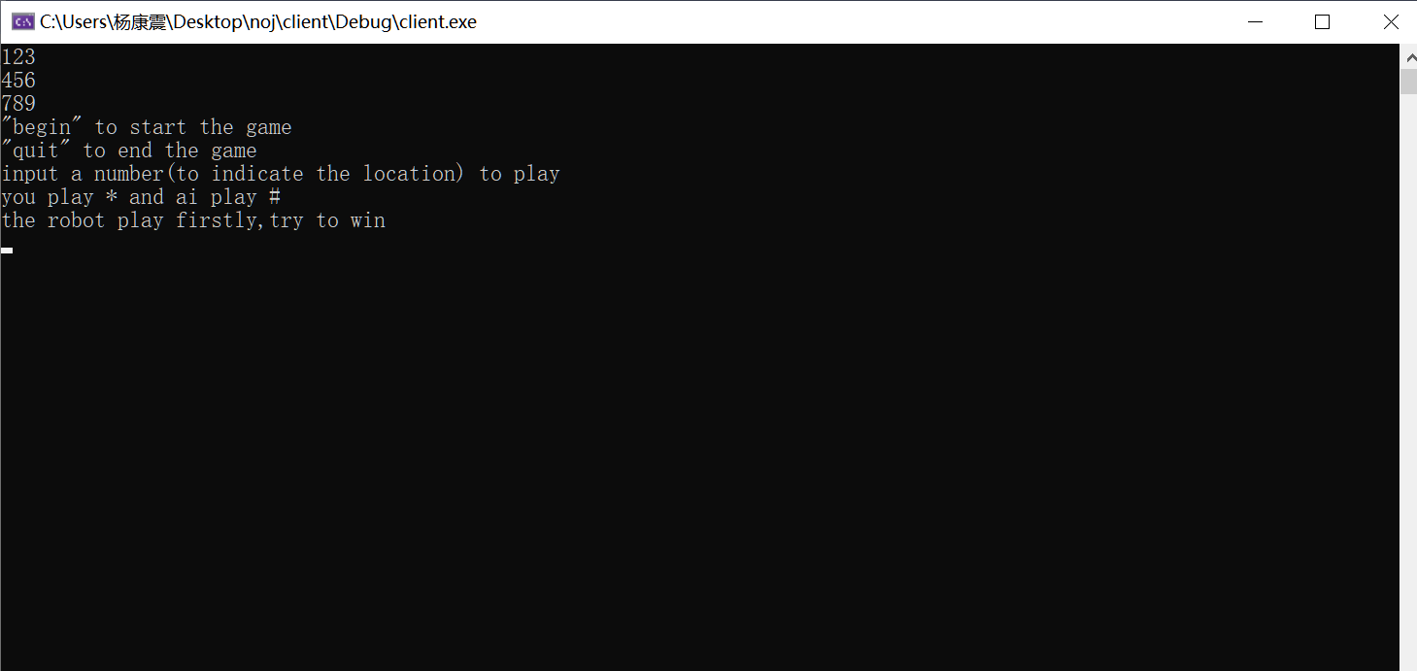
次序颠倒将会导致客户端找不到服务端
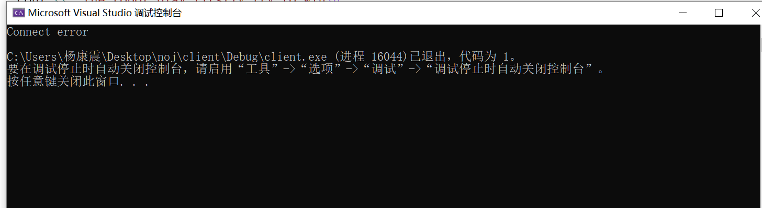

当成功运行后
服务端给出反馈
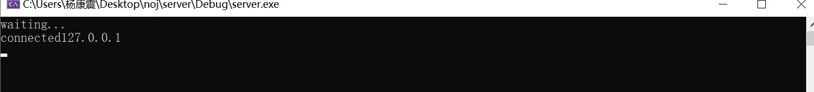
必须输入begin才能开始否则服务端会给出输入无效的反馈
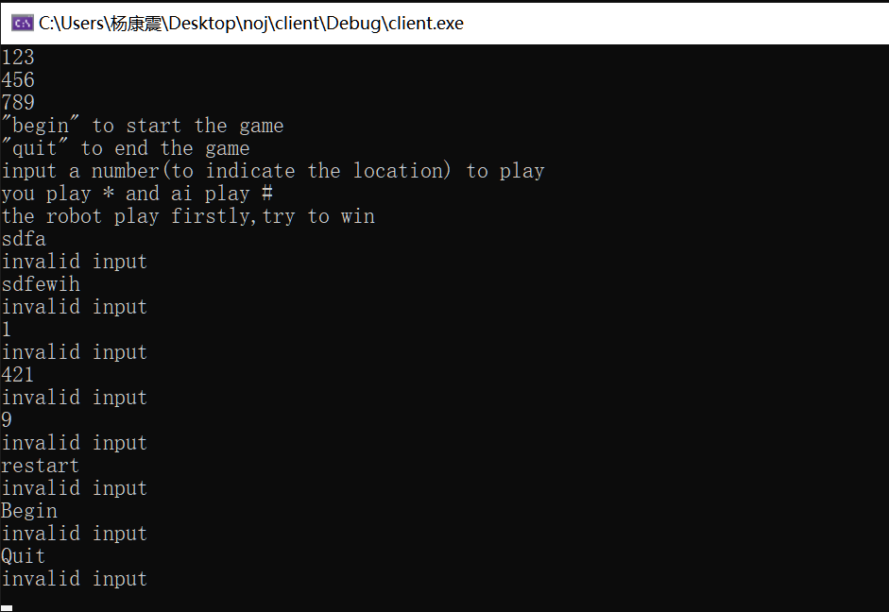
输入begin后
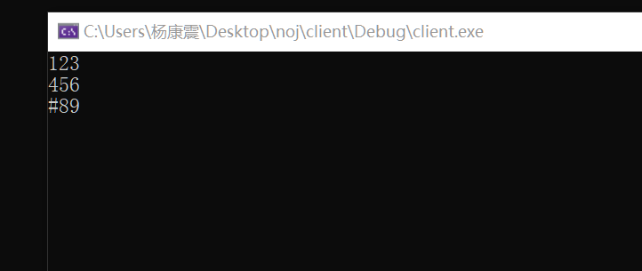
这里AI先手，已经走了一步，此时客户端需要输入合法信息
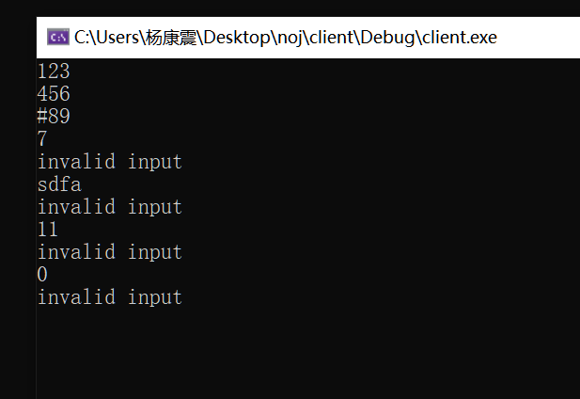
下面给出一种输掉的情况

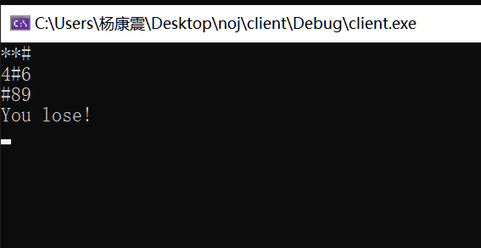
此时只能输入restart或者quit
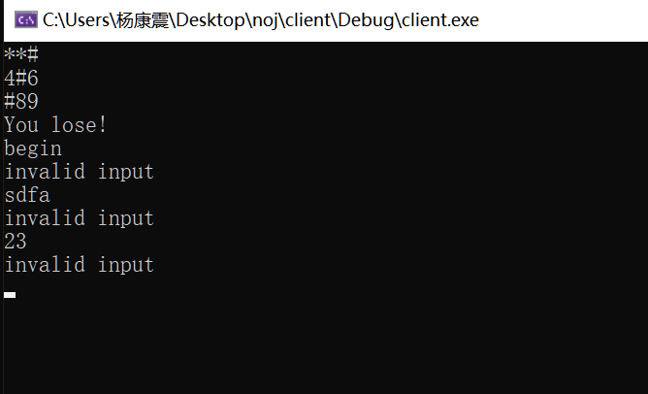
输入restart后
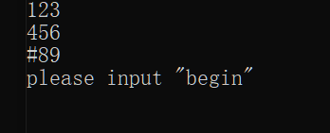
再输入begin开始
下面给出一种平手情况
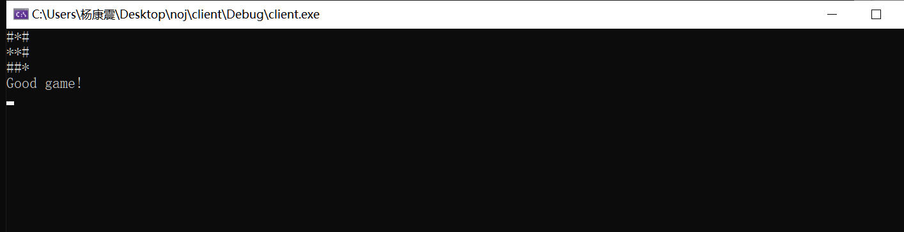
由于电脑先手的情况下是必胜的，所以不存在玩家胜利的情况
输入quit退出
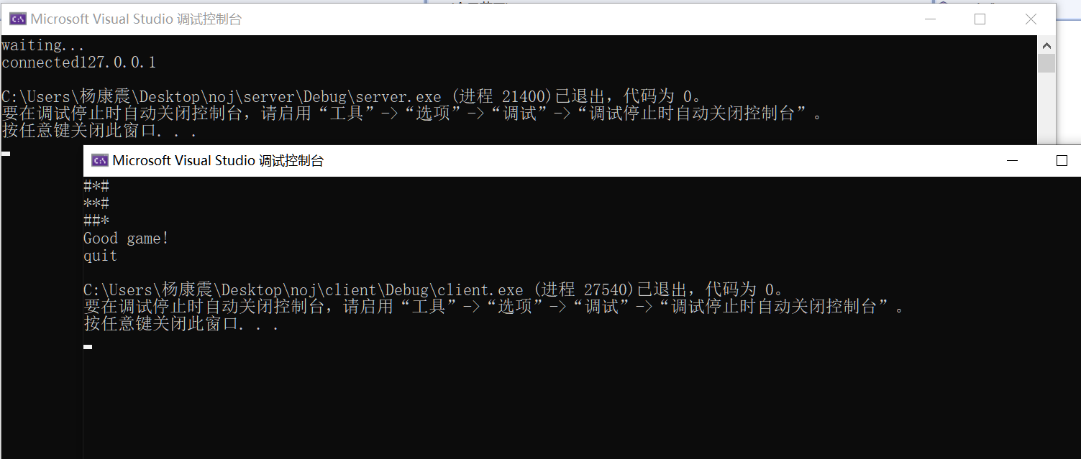

10、源程序（附上程序源代码，若是多个文件，标出文件名）
client.cpp
#include<winsock2.h>
#include<iostream>
#include<string>
#include<stdlib.h>
#include<stdio.h>
using namespace std;
#pragma comment(lib, "ws2_32.lib")

int main()
{

char msg[100];
WORD sockVersion = MAKEWORD(2, 2);
WSADATA data;
if (WSAStartup(sockVersion, &data) != 0)
{
return 1;
}
//游戏说明
cout << "123\n456\n789\n";
cout << "\"begin\" to start the game" << endl << "\"quit\" to end the game" << endl << "input a number(to indicate the location) to play" << endl;

cout << "you play * and ai play #\n";
cout << "the robot play firstly,try to win\n";
while (true)
{
SOCKET clientSocket = socket(AF_INET, SOCK_STREAM, IPPROTO_TCP);
if (clientSocket == INVALID_SOCKET) {
cout << "Socket error" << endl;
return 1;
}
sockaddr_in sock_in;
sock_in.sin_family = AF_INET;
sock_in.sin_port = htons(8888);
sock_in.sin_addr.S_un.S_addr = inet_addr("127.0.0.1");
if (connect(clientSocket, (sockaddr*)&sock_in, sizeof(sock_in)) == SOCKET_ERROR)
{
system("cls");
cout << "Connect error" << endl;
return 1;
}

cin >> msg;
send(clientSocket, msg, strlen(msg), 0);
if (strcmp(msg, "quit") == 0)
{
break;
}
char revdata[100];
int num = recv(clientSocket, revdata, 100, 0);
if (num > 0)
{

revdata[num] = '\0';
if (revdata[0] == 'n' || revdata[0] == 'l' || revdata[0] == 'g')//根据第一个标识符判断服务端的信息
{
system("cls");//清空屏幕
int i;

for (i = 1; i <= 3; i++)//输出棋盘图像
{
int j = 0;
for (j = i * 3 - 3 + 1; j <= i * 3; j++)
{
if (revdata[j] == '1')
cout << '*';
else
if (revdata[j] == '4')
cout << '#';
else cout << j;
}
cout << endl;
}
//对server端传入信息的标志位进行判定
if (revdata[0] == 'l')
cout << "You lose!\n";
if (revdata[0] == 'g')
cout << "Good game!\n";

}
else
cout << revdata << endl;
}
closesocket(clientSocket);

}

WSACleanup();

return 0;
}

server.cpp
#include<winsock2.h>
#include<iostream>
#include<string>

using namespace std;
#pragma comment(lib,"ws2_32.lib")
int result = 0;//储存对局结果
int start = 0;
int map[4 * 4];// 储存井字棋，map【1~9】为有效信息,1表示对手，4表示ai
int step = 0;//储存当前对手下了几步
int pre = 0;//储存对手上一步行动
extern int think();
int search()//寻找有无必定要下的地方
{
//sum 储存当前寻找的3个元素的和，如果等于8或2，说明已经有必须要下的地方
//l储存要下的地方的坐标
int i, j;
int sum = 0, l = 0;
//对ai进行判断，优先使自己获得胜利，其次阻止对手
for (i = 1; i <= 3; i++)//枚举每行
{
sum = 0;
l = 0;
for (j = 1; j <= 3; j++)
{
if (map[(i - 1) * 3 + j] == 0)
l = (i - 1) * 3 + j;
sum = sum + map[(i - 1) * 3 + j];
}
if (sum == 8)
{
return l;
}
}
for (j = 1; j <= 3; j++)//枚举每列
{
sum = 0;
l = 0;
for (i = 1; i <= 3; i++)
{
if (map[(i - 1) * 3 + j] == 0)
l = (i - 1) * 3 + j;
sum = sum + map[(i - 1) * 3 + j];
}
if (sum == 8)
{
return l;
}
}
sum = 0;
l = 0;
if ((map[1] + map[5] + map[9]) == 8)//枚举副对角
{
if (map[1] == 0)
return 1;
if (map[5] == 0)
return 5;
return 9;
}
if (sum == 8)
return l;
sum = 0;
l = 0;
if ((map[3] + map[5] + map[7]) == 8)//枚举副对角
{
if (map[3] == 0)
return 3;
if (map[5] == 0)
return 5;
return 7;
}
for (i = 1; i <= 3; i++)//对对手进行判断
{
sum = 0;
l = 0;
for (j = 1; j <= 3; j++)
{
if (map[(i - 1) * 3 + j] == 0)
l = (i - 1) * 3 + j;
sum = sum + map[(i - 1) * 3 + j];
}
if (sum == 2)
{
return -l;
}
}
for (j = 1; j <= 3; j++)
{
sum = 0;
l = 0;
for (i = 1; i <= 3; i++)
{
if (map[(i - 1) * 3 + j] == 0)
l = (i - 1) * 3 + j;
sum = sum + map[(i - 1) * 3 + j];
}
if (sum == 2)
{
return -l;
}
}
sum = 0;
l = 0;
if ((map[1] + map[5] + map[9]) == 2)
{
if (map[1] == 0)
return -1;
if (map[5] == 0)
return -5;
return -9;
}
if (sum == 2)
return -l;
sum = 0;
l = 0;
if ((map[3] + map[5] + map[7]) == 2)
{
if (map[3] == 0)
return -3;
if (map[5] == 0)
return -5;
return -7;
}

return 0;
}//寻找
void ai()//ai进行一次行动
{
int next = search();
if (next > 0)
{
map[next] = 4;
result = -1;
}

if (next < 0)
{
map[-next] = 4;
}
if (next == 0)
{
int k = think();
if (k == 0)
result = 1;
else
map[k] = 4;
}
}
int think()//ai 思考当前最优解
{

if (step == 1)//对方第一次下棋
{
switch (pre)//针对每个情况给出必定不败解
{
case 5:
return 3;
case 3:
return 9;
case 1:
return 3;
case 9:
return 3;
default:
return 5;
}
}
if (step == 2)//对方第二次下棋
{
if (map[5] == 4)
return 1;
if (map[9] == 4)
return 1;
if (map[3] == 4)
if (pre == 9)
return 1;
else
return 9;
}//策略为人为枚举所有情况
return 7;
}
int judge(char msg[])//对客户端发来的消息进行判断0表示退出10表示开始-1表示无效输入（输入不是指定字符串或者数字或者指定下棋位置已经有棋子）
{
if (strcmp(msg, "quit") == 0)
return 0;
if (strcmp(msg, "restart") == 0)
return 11;
if (strcmp(msg, "begin") == 0)
return 10;
if (strlen(msg) > 1)
return -1;
int location = msg[0] - '0';
if (location > 9)
return -1;
if (location < 1)
return -1;
if (map[location] != 0)
return -1;
return location;
}
int main(int argc, char* argv[]) {
int i = 0;
for (i = 0; i <= 15; i++)
map[i] = 0;
map[7] = 4;
//初始化DLL
WORD sockVersion = MAKEWORD(2, 2);
WSADATA wsdata;
if (WSAStartup(sockVersion, &wsdata) != 0)
{
return 1;
}

//创建套接字
SOCKET serverSocket = socket(AF_INET, SOCK_STREAM, IPPROTO_TCP);
if (serverSocket == INVALID_SOCKET)
{
cout << "Socket error" << endl;
return 1;
}

//绑定套接字
sockaddr_in sockAddr;
sockAddr.sin_family = AF_INET;
sockAddr.sin_port = htons(8888);
sockAddr.sin_addr.S_un.S_addr = INADDR_ANY;

if (bind(serverSocket, (sockaddr*)&sockAddr, sizeof(sockAddr)) == SOCKET_ERROR) {
cout << "Bind error" << endl;
return 1;
}

//开始监听

if (listen(serverSocket, 10) == SOCKET_ERROR) {
cout << "Listen error" << endl;
return 1;
}

SOCKET clientSocket;
sockaddr_in client_sin;
char msg[100];//存储传送的消息
int flag = 0;//是否已经连接上
int len = sizeof(client_sin);
while (true) {
if (!flag)//当没有检测到正确客户的时候
cout << "waiting..." << endl;
clientSocket = accept(serverSocket, (sockaddr*)&client_sin, &len);//等待中
if (clientSocket == INVALID_SOCKET)
{
cout << "accept error" << endl;
flag = 0;
return 1;
}
if (!flag)
cout << "connected" << inet_ntoa(client_sin.sin_addr) << endl;
flag = 1;
int lenth = recv(clientSocket, msg, 100, 0);//lenth为msg的长度
msg[lenth] = '\0';
if (lenth > 0)//长度大于0，即读入了一个有效信息
{
//对客户端信息进行处理
int signal = judge(msg);
if (signal == 0)//收到退出立刻退出
{
strcpy(msg, "server is closed\0");
break;
}
if (start == 0)//如果棋局没有开始，只能输入begin开始
switch (signal)
{

case 10:
{
start = 1;
for (i = 1; i <= 9; i++)
msg[i] = map[i] - 0 + '0';
msg[0] = 'n';
msg[10] = '\0';
break;
}
default:
strcpy(msg, "invalid input\0");
break;

}
else//如果已经开始，只能restart 或输入有效位置
{
if (signal == 11)
{ //重置棋盘信息，约等于状态清零
step = 0;
pre = 0;
start = 0;
for (int q = 1; q <= 15; q++)
{
map[q] = 0;
}
map[7] = 4;
result = 0;
strcpy(msg, "123\n456\n#89\nplease input \"begin\"\n\0");
}
if (signal == -1 || signal == 10)
strcpy(msg, "invalid input\0");
if (signal > 0 && signal < 10)
{

map[signal] = 1;
step++;
pre = signal;
ai();

for (i = 1; i <= 9; i++)
msg[i] = map[i] - 0 + '0';

msg[0] = 'n';//n表示情况正常
if (result == -1)
msg[0] = 'l';//l表示lose
if (result == 1 || result == 0 && step == 4)
msg[0] = 'g';//g表示平手，祝贺对手
msg[10] = '\0';
}

}

}
send(clientSocket, msg, strlen(msg), 0);
closesocket(clientSocket);
}
//关闭socket
closesocket(serverSocket);
WSACleanup();
return 0;
}

